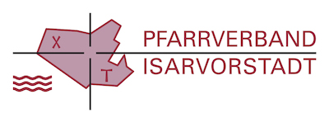


Meditation und Stille

Samstag, 15. Dezember 2018
10.00 – 16.30 Uhr

inkl. Getränke und Verpflegung
(10,00 Euro Unkostenbeitrag)

- Einführung und Anleitung zur Stille
- Zeit für sich
- Zeit gemeinsamer Meditation

mit Pater Thomas Schied OFMCap

im Pfarrheim St. Anton
Kapuzinerstr. 36

Anmeldung erforderlich

Kontakt und Anmeldung bei
Pater Thomas Schied
Tel.: 089 - 72 01 80 72 oder
über das Online-Formularauf unserer Webseite.
Der QR-Code führt direkt zum Online-Formular.

Pfarrverband Isarvorstadt
Kapuzinerstr. 36 a,
80469 München
Tel. 089 - 77 79 39

Tag der Stille
am Kapuzinerkloster

www.pfarrverband-isarvorstadt.de

